

## DATA DA ATIVIDADE: / / 2017

## PROFESSOR (A):

**ATIVIDADE DE RECUPERAÇÃO - GEOGRAFIA**

# SÉRIE: 5º ANO

**ALUNO (A): Nº:**

### TURMA:

**NOTA:**

|  |
| --- |
| **QUESTÃO 01** |

Uma da teorias mais aceitas para explicar a origem do Universo é conhecida como Big Bang. No universo podemos observar imensos grupos de estrelas ,denominados galáxias. Sabendo disso responda: de qual galáxia o sistema solar faz parte?

_____________________________________________________________

|  |
| --- |
| **QUESTÃO 02** |

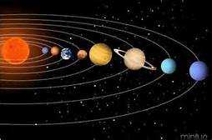

A imagem a cima é uma representação gráfica do Sistema Solar. Quais são os planetas que compõe o nosso Sistema Solar?

______________________________________________________________________________________________________________________________________________________________________________________

|  |
| --- |
| **QUESTÃO 03** |

Que tipo de corpo celeste é o sol? Qual a sua importância para o nosso planeta?

_________________________________________________________________________________________________________________________

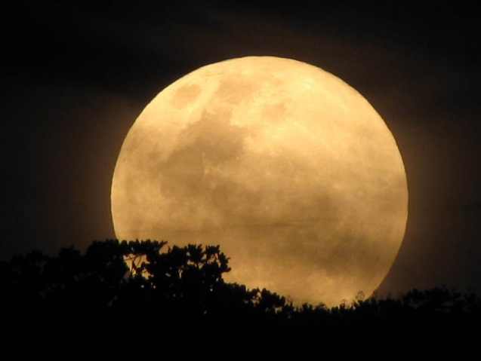



|  |
| --- |
| **QUESTÃO 04** |

O eclipse solar é um espetáculo que as pessoas querem ver, porém ele ocorre de vez em quando, em determinados lugares, e depende da posição e do alinhamento dos astros.

Sabendo disso qual a posição correta dos astros para ocorrer um eclipse solar ?

________________________________________________________________________________________________________________________

|  |
| --- |
| **QUESTÃO 05** |

Leia o poema a seguir.

**Lua em verso e prosa**

*Sobre o mar a lua deitou sua lamúria*

*esparramou nas águas oceânicas sua fúria*

*cheia de si mesma*

*mingou até escurecer a própria face*

*tornou-se um quarto crescente*

*de gemidos e mágoas*

*envelheceu*

*até lembrar-se de que uma parte sua*

*ainda era nova...*

Úrsula Avner

O poema anterior faz referência ao fenômeno das fases da lua. O que você sabe sobre esse satélite natural da terra?

_______________________________________________________________________________________________________________________________________________________________________________________

|  |
| --- |
| **QUESTÃO 06** |



A imagem acima mostra um importante movimento da Terra que recebe o nome de:

a) translação, movimento que a Terra faz em torno do Sol em 365 dias e 6 horas.

b) rotação, movimento que a Terra faz em torno de seu eixo imaginário em aproximadamente 24 horas.

c) translação, movimento que a Terra faz em torno de seu eixo imaginário em 24 horas.

d) revolução, movimento que a Terra faz em torno do Sol em 24 horas.

e) rotação, movimento que a Terra faz em torno do Sol em 24 horas.

|  |
| --- |
| **QUESTÃO 07** |

Ao dividir os 360 graus da esfera terrestre pelas 24 horas de duração do movimento de __________, o resultado é 15 graus. A cada 15 graus que a Terra gira, passa-se uma hora. Assim, cada uma das 24 divisões da Terra corresponde a um __________.

Para que o texto fique adequadamente preenchido, as lacunas devem ser completadas, respectivamente, por:

a) translação e meridiano.

b) translação e paralelo.

c) rotação e círculo.

d) rotação e fuso horário.

e) rotação e translação.

|  |
| --- |
| **QUESTÃO 08** |

O que é fuso horário?

______________________________________________________________________________________________________________________________

|  |
| --- |
| **QUESTÃO 09** |

Qual é o meridiano de referencia para a contagem horária na terra?

_______________________________________________________________

|  |
| --- |
| **QUESTÃO 10** |

O movimento de rotação é de extrema importância para a sociedade, por uma série de fatores.

Assinale a alternativa que representa um desses fatores.

a) Determina as estações do ano.

b) Indica os meses do ano.

c) Define as diversidades climáticas em cada região.

d) Estabelece os fusos horários no mundo.

e) Estabelece as amplitudes térmicas anuais.